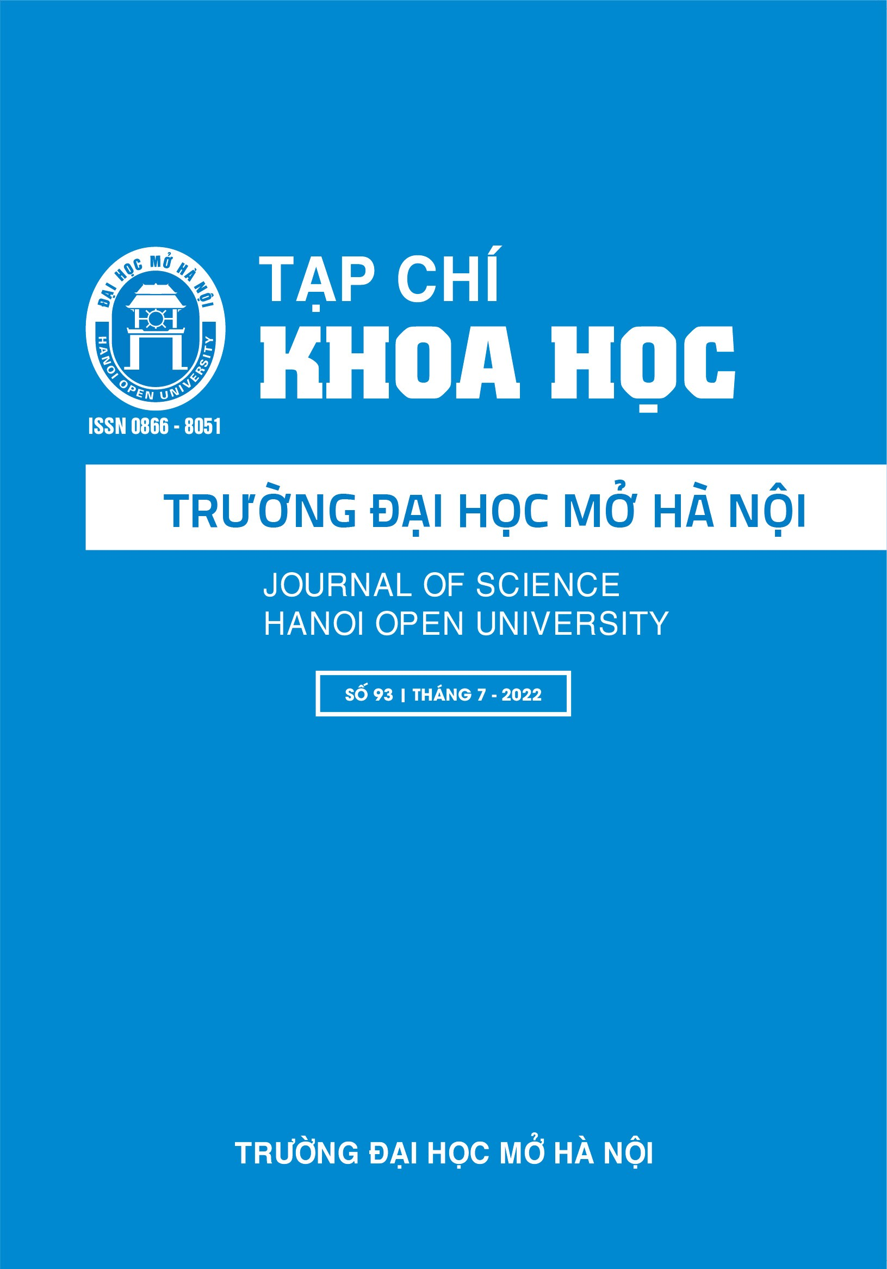

**MỤC LỤC**

|  |  |  |
| --- | --- | --- |
| **SỐ 93**  **THÁNG 7 - 2022**  ISSN 0866 - 8051 | **TẠP CHÍ KHOA HỌC**  **TRƯỜNG ĐẠI HỌC MỞ HÀ NỘI** | |
| **TỔNG BIÊN TẬP** | *NGHIÊN CỨU TRAO ĐỔI*  **Trần Thị Biển** Tranh cổ động Việt Nam giai  đoạn 1975 – 1986  **Trần Thị Thy Trà** Trào lưu dada và sự ảnh hưởng  **Đỗ Thị Thanh Huyền** tới thiết kế đồ hoạ  **Vũ An Dân** Già hóa dân số: Cơ hội và thách  thức cho ngành du lịch  Tầm quan trọng của các yếu tố  **Trần Thu Phương** ảnh hưởng đến sự gắn kết nghề **Lê Thị Linh Chi** nghiệp của sinh viên du lịch **Phan Thị Phương Mai** (nghiên cứu điển hình đối với  sinh viên khoa Du lịch - Trường  Đại học Mở Hà Nội)  **Vũ Hương Giang** Kinh nghiệm quốc tế về phát  **Vũ Lệ Mỹ** triển du lịch thông minh và bài  học cho Việt Nam  Phát triển chương trình tiếng Anh  **Phạm Diệu Ly** chuyên ngành đáp ứng chuẩn  đánh giá chất lượng chương trình  đào tạo đại học ngành du lịch  **Nguyễn Thị Thúy** Ngôn ngữ học ngữ liệu - hành  trình từ truyền thống đến hiện đại  Giáo dục, phát triển ý thức thẩm mỹ cho sinh viên khoa tạo dáng  **Đỗ Thị Thanh Huyền** công nghiệp - trường Đại học  Mở Hà Nội) dưới tác động của  cuộc cách mạng công nghiệp 4.0 hiện nay  Thổ cẩm dân tộc H’mong ứng  **Võ Thị Ngọc Anh** dụng trong thiết kế áo dài hiện  đại |  |
| TRƯƠNG TIẾN TÙNG |  |
| **PHÓ TỔNG BIÊN TẬP** |  |
| NGUYỄN MAI HƯƠNG |  |
| **THƯ KÝ VÀ TRỊ SỰ** | 1 |
| PHẠM THỊ TÂM |  |
| **HỘI ĐỒNG BIÊN TẬP**  Trương Tiến Tùng | 9 |
| Nguyễn Mai Hương |  |
| Nguyễn Thị Nhung  Dương Thăng Long | 16 |
| Nguyễn Minh Phương |  |
| Đặng Quang Á |  |
| Trần Thọ Đạt |  |
| Nguyễn Thị Nga |  |
| Nguyễn Văn Hiệp  Lê Quốc Hội | 25 |
| Nguyễn Thị Mỹ Lộc |  |
| Phạm Quốc Long |  |
| Mai Trọng Nhuận |  |
| Tạ Ngọc Tấn |  |
| Nguyễn Kim Truy |  |
| Nguyễn Quốc Định  Nguyễn Lan Hương | 35 |
| Hoàng Tuyết Minh |  |
| Phạm Thị Tâm |  |
| Tạ Thị Thu Thủy |  |
| Trần Hữu Tráng  Nguyễn Thị Thu Mai | 47 |
| Vladimir Kutuzov |  |
| Melinda Bandalaria |  |
| Ojat Darojat |  |
| **Trụ sở tòa soạn** | 57 |
| B101 Nguyễn Hiền - Bách Khoa |  |
| Hai Bà Trưng - Hà Nội |  |
| ĐT: (84.4)38684484 |  |
| Fax: (84.4).38691587 |  |
| Giấy phép hoạt động báo chí in | 65 |
| số 342/GP-BTTTT ngày 3/9/2013 |  |
| và sửa đổi bổ sung số 112/GP-BTTTT |  |
| ngày 26/3/2020 của Bộ Thông tin và |  |
| Truyền thông |  |
| In tại: Công ty TNHH Tư vấn đầu tư An Việt Land. | 75 |
| In xong và nộp lưu chiểu T.07/2022. |  |

## TRANH CỔ ĐỘNG VIỆT NAM GIAI ĐOẠN 1975 – 1986

## VIETNAMESE PROPAGANDA POSTERS IN THE PERIOD 1975-1986

### Trần Thị Biển*

***Tóm tắt****: Tranh cổ động có thể được lưu giữ lâu dài, hình thành và phát triển như một nhu cầu mang tính khách quan của đời sống xã hội Việt Nam ở từng giai đoạn lịch sử. Với mục đích tuyên truyền, tranh cổ động đã được các họa sĩ tìm tòi và hình thành tiếng nói riêng, đó là quá trình khái quát hóa hình ảnh, biểu thị nội dung thông tin gây ấn tượng về thị giác hướng tới đông đảo quần chúng. Thực chất tranh cổ động có mặt ở khắp mọi nơi, đóng vai trò quan trọng trong đời sống đất nước, qua các cuộc chiến tranh giành độc lập. Các chủ đề của tranh cổ động đã thực sự tác động tích cực đến nhiều mặt của cuộc sống chiến đấu và lao động sản xuất, thúc đẩy tinh thần cũng như nhận được sự hưởng ứng của đông đảo quần chúng nhân dân. Tranh cổ động Việt Nam được thể hiện bằng ngôn ngữ của nghệ thuật đồ hoạ, chắt lọc hình tượng điển hình, phù hợp với nội dung và nhu cầu của người thưởng ngoạn. Bài viết đặt vấn đề nghiên cứu tranh cổ động được các họa sĩ sáng tác giai đoạn trước đổi mới (1975 – 1986) nhằm đề cao vai trò của tranh cổ động tuyên truyền, thể hiện tính nhân văn và sự lạc quan lãng mạn của đời sống nhân dân trong từng thời điểm, góp phần tô đẹp cho sự phồn vinh của đất nước.*

9

# TRÀO LƯU DADA VÀ SỰ ẢNH HƯỞNG TỚI THIẾT KẾ ĐỒ HOẠ

## THE EFFECT OF DADA ART ON GRAPHIC DESIGN

### Trần Thị Thy Trà* Đỗ Thị Thanh Huyền†

***Tóm tắt:*** *Dada là một trào lưu đặc biệt – trào lưu phản nghệ thuật, diễn ra một thời gian ngắn ở châu Âu vào đầu thế kỷ XX, nhưng dấu ấn của nó để lại với thiết kế đồ hoạ rất mãnh mẽ. Có thể nói: tư duy, thẩm mỹ, tạo hình của Dada đã góp phần làm thay đổi diện mạo của thiết kế đồ hoạ phương Tây, đưa thiết kế đồ hoạ bước sang kỷ nguyên mới – thiết kế đồ hoạ hiện đại. Những biểu hiện về hình, về chữ, cách sử dụng kỹ thuật cắt – xé dán để tạo hình của Dada trở thành một phần không thể thiết yếu của thiết kế đồ hoạ hiện đại. Trong bài viết này tập trung làm sáng tỏ sự đặc biệt của trào lưu Dada và những đặc thù và ảnh hưởng của Dada trong ngôn ngữ thiết kế đồ hoạ.*

# GIÀ HÓA DÂN SỐ: CƠ HỘI VÀ THÁCH THỨC CHO NGÀNH DU LỊCH

## AGING POPULATION: OPPORTUNITIES AND CHALLENGES FOR THE TOURISM INDUSTRY

### Vũ An Dân*

***Tóm tắt:*** *Dân số thế giới đang già đi nhanh chóng trên toàn thế giới, cả về số lượng và tỷ lệ dân số cao tuổi. Theo báo cáo Triển vọng Dân số Thế giới năm 2019, “lần đầu tiên trong lịch sử, số người từ 65 tuổi trở lên trên toàn thế giới nhiều hơn số trẻ em dưới 5 tuổi” trong năm 2018. Xu hướng già hóa dân số được dự báo sẽ tiếp tục kéo dài đến năm 2050 trên toàn thế giới. Sự chuyển đổi xã hội-nhân khẩu học này có tác động đáng kể đến tất cả các lĩnh vực của xã hội, bao gồm cả du lịch. Bài nghiên cứu phân tích những cơ hội và thách thức của hiện tượng già hóa đối với ngành du lịch, kinh nghiệm của các bên liên quan trên thế giới và bài học cho Việt Nam.*

# TẦM QUAN TRỌNG CỦA CÁC YẾU TỐ ẢNH HƯỞNG ĐẾN SỰ GẮN KẾT NGHỀ NGHIỆP CỦA SINH VIÊN DU LỊCH (NGHIÊN CỨU ĐIỂN HÌNH ĐỐI VỚI SINH VIÊN KHOA DU LỊCH- TRƯỜNG ĐẠI HỌC MỞ HÀ NỘI)

## IMPORTANCE OF FACTORS AFFECTING CAREER COMMITMENT OF TOURISM STUDENTS (A CASE STUDY FOR STUDENTS OF FACULTY OF TOURISM - HANOI OPEN UNIVERSITY)

### Trần Thu Phương, Lê Thị Linh Chi, Phan Thị Phương Mai*

***Tóm tắt****: Du lịch là một ngành kinh tế tổng hợp, có tốc độ phát triển nhanh, chiếm vị trí quan trọng trong chiến lược phát triển kinh tế - xã hội của nhiều quốc gia trên thế giới, trong đó có Việt Nam. Khi du lịch càng phát triển thì nhu cầu về nguồn nhân lực càng tăng, đặc biệt là việc giữ chân được các nhân viên muốn gắn bó lâu dài với nghề. Do đó, việc xác định được tầm quan trọng của các yếu tố tác động tới sự gắn kết với nghề nghiệp là vô cùng quan trọng. Bài viết dựa trên thuyết hai nhân tố của Herzberg và một số mô hình nghiên cứu đã có, tham vấn của chuyên gia làm nền tảng, từ đó đưa ra 3 nhóm yếu tố tác động tới sự gắn kết nghề nghiệp của sinh viên du lịch: nhóm yếu tố chủ quan (tính cách, mong muốn, nhận thức, năng lực), khách quan (các yếu tố đến từ cơ sở đào tạo, các yếu tố đến từ công việc, và nhóm yếu tố khác như gia đình, truyền thông).*

# KINH NGHIỆM QUỐC TẾ VỀ PHÁT TRIỂN DU LỊCH THÔNG MINH VÀ BÀI HỌC CHO VIỆT NAM

## INTERNATIONAL EXPERIENCES ON SMART TOURISM DEVELOPMENT AND LESSONS FOR VIETNAM

### Vũ Hương Giang , Vũ Lệ Mỹ*

***Tóm tắt:*** *Với sự phát triển của khoa học công nghệ trong bối cảnh cuộc cách mạng công nghệ 4.0, phát triển du lịch thông minh là một xu hướng tất yếu của các điểm đến du lịch trên thế giới. Nhóm nghiên cứu đã sử dụng phương pháp nghiên cứu tại bàn, phương pháp quan sát và nghiên cứu tình huống điển hình để thực hiện phân tích và rút ra những bài học kinh nghiệm cho Việt Nam trong quá trình phát triển du lịch thông minh. Các điểm đến du lịch được lựa chọn nghiên cứu điển hình bao gồm: Dubai (Arab Saudi), Lyon (Pháp) và Soul (Hàn Quốc). Kết quả nghiên cứu chỉ ra rằng phát triển du lịch thông minh là một quá trình cần sự tham gia của tất cả các bên liên quan trong hoạt động du lịch. Để phát triển du lịch thông minh một cách bền vững, cần quan tâm tới sự phát triển cả về chiều rộng và chiều sâu, đảm bảo lợi ích hài hòa của các chủ thể tham gia vào hoạt động du lịch trong quá trình phát triển, hướng tới đạt được mục tiêu phát triển bền vững ở cả ba trụ cột kinh tế, văn hóa - xã hội và môi trường tại các điểm đến du lịch thông minh.*

# PHÁT TRIỂN CHƯƠNG TRÌNH TIẾNG ANH CHUYÊN NGÀNH ĐÁP ỨNG CHUẨN ĐÁNH GIÁ CHẤT LƯỢNG

# CHƯƠNG TRÌNH ĐÀO TẠO ĐẠI HỌC NGÀNH DU LỊCH

## DEVELOPING THE CURRICULUM OF SPECIALIZED ENGLISH FOR TOURISM ALIGNING WITH THE STANDARDS FOR ASSESSING THE QUALITY OF UNIVERSITY TRAINING PROGRAMS

### Phạm Diệu Ly*

***Tóm tắt:*** *Phát triển chương trình đáp ứng chuẩn đánh giá chất lượng chương trình đào tạo đại học là cần thiết vì các tiêu chuẩn đánh giá chất lượng sẽ là kim chỉ nam định hướng cho các bước của chu trình phát triển chương trình. Tuy nhiên, chương trình tiếng Anh hiện đang áp dụng tại khoa Du lịch, Trường Đại học Mở Hà Nội (FOT-HOU) là chương trình tiếng Anh chuyên ngành thí điểm nên chưa được đánh giá tổng thể. Vì vậy, mục tiêu của nghiên cứu này nhằm đánh giá được mức độ đáp ứng của chương trình tiếng Anh chuyên ngành du lịch với chuẩn đánh giá chất lượng chương trình đào tạo đại học của Bộ giáo dục và đào tạo, từ đó đưa ra những giải pháp để tiếp tục phát triển chương trình tiếng Anh chuyên ngành Du lịch - Trường Đại học Mở Hà Nội. Giải pháp được đề xuất là sự thay đổi về mục tiêu chung, mục tiêu riêng, chuẩn đầu ra, đề cương học phần, bản đặc tả và ma trận đề thi.*

# NGÔN NGỮ HỌC NGỮ LIỆU - HÀNH TRÌNH TỪ TRUYỀN THỐNG ĐẾN HIỆN ĐẠI

## CORPUS LINGUISTICS - A JOURNEY FROM TRADITION TO MODERNITY

### Nguyễn Thị Thúy *

***Tóm*** ***tắt:*** *Ngôn ngữ học ngữ liệu là một ngành khoa học khá mới mẻ đối với các nhà nghiên cứu ngôn ngữ - văn hóa Việt Nam. Nhằm mục đích xác định các giai đoạn phát triển của Ngôn ngữ học ngữ liệu, bài viết hệ thống, tổng hợp và mô tả vắn tắt các nghiên cứu nổi bật ở Việt Nam và trên thế giới về lịch sử hình thành và phát triển của ngành khoa học này. Dựa vào vai trò của máy tính điện tử trong các nghiên cứu của Ngôn ngữ học ngữ liệu, bài viết chia lịch sử Ngôn ngữ hoc ngữ liệu thành hai giai đoạn: Ngôn ngữ học ngữ liệu truyền thống và Ngôn ngữ học ngữ liệu hiện đại. Kết quả xác định và phân đoạn lịch sử Ngôn ngữ học ngữ liệu của bài viết là một tham khảo cho các nhà nghiên cứu khi tìm hiểu về Ngôn ngữ học ngữ liệu nói chung và lịch sử ngành khoa học này nói riêng.*

# GIÁO DỤC, PHÁT TRIỂN Ý THỨC THẨM MỸ CHO SINH VIÊN KHOA TẠO DÁNG CÔNG NGHIỆP- TRƯỜNG ĐẠI HỌC MỞ HÀ NỘI DƯỚI TÁC ĐỘNG CỦA CUỘC CÁCH MẠNG CÔNG NGHIỆP 4.0 HIỆN NAY

## EDUCATING AND DEVELOPING AESTHETIC SENSE FOR STUDENTS OF THE FACULTY OF INDUSTRIAL STYLING, HANOI OPEN UNIVERSITY UNDER THE INFLUENCE OF THE CURRENT INDUSTRIAL REVOLUTION 4.0

### Đỗ Thị Thanh Huyền*

***Tóm tắt:*** *Cách mạng công nghiệp 4.0 với sự phát triển mạnh mẽ và kỳ diệu của công nghệ làm thay đổi sâu sắc nhiều mặt của đời sống xã hội, trong đó có công tác giáo dục đào tạo toàn diện cho sinh viên. Phần lớn sinh viên ở Trường Đại học Mở Hà Nội nói chung và sinh viên Khoa Tạo dáng Công nghiệp nói riêng đang cố gắng vươn lên, tích cực, năng động, sáng tạo, nắm bắt mọi cơ hội để khẳng định bản thân và cống hiến cho nhà trường và xã hội. Bên cạnh đó vẫn còn một bộ phận không nhỏ sinh viên đã rơi vào lối sống không lành mạnh. Do đó việc giáo dục ý thức thẩm mĩ nhằm xây dựng, phát triển tình cảm, thị hiếu, lí tưởng thẩm mĩ đúng đắn, phù hợp với truyền thống tốt đẹp của dân tộc đồng thời hướng sinh viên đến cái đẹp và hành động theo cái đẹp là rất cần thiết trong bối cảnh hội nhập quốc tế hiện nay. Bài viết chỉ ra những vấn đề trong giáo dục thẩm mĩ, đồng thời nghiên cứu đề xuất các giải pháp nhằm nhằm nâng cao ý thức thẩm mĩ cho sinh viên Đại học Mở Hà Nội trong bối cảnh hội nhập kinh tế quốc tế dưới sự tác động của cuộc cách mạng công nghiệp 4.0 hiện nay.*

# THỔ CẨM DÂN TỘC H’MONG ỨNG DỤNG TRONG THIẾT KẾ ÁO DÀI HIỆN ĐẠI

## H’MONG TRADITIONAL BROCADE APPLICATION IN DESIGNING MODERN AO DAI

### Võ Thị Ngọc Anh

***Tóm tắt****: Thổ cẩm là một chất liệu quen thuộc với đồng bào ít người, thổ cẩm của mỗi một dân tộc thiểu số tại Việt Nam lại có những nét đặc trưng riêng, H’mông được biết là một trong những dân tộc có loại vải thổ cẩm màu sắc phong phú, đẹp mắt và được nhiều người yêu thích nhất trong số các dân tộc thiểu số tại Việt Nam. Thông qua việc ứng dụng, kết hợp được chất liệu thổ cẩm dân tộc H’mông trong thiết kế Áo dài hiện đại, một mặt khai thác được yếu tố bảo vệ bản sắc truyền thống dân tộc mặt khác vẫn mang tính ứng dụng hiện đại trong thiết kế thời trang. Sự kết hợp đó như một sợi dây vô hình kết nối văn hoá miền xuôi với miền ngược, đưa bản sắc văn hoá vào nhịp sống hiện đại, tạo nên những thiết kế tân thời nhưng lại mang những nét đặc trưng không thể lẫn được. Mỗi chiếc Áo dài là một tác phẩm nghệ thuật, đẹp, tinh tế và vô cùng cuốn hút.*